Številka: 477-304/2014-MPJU-60
Datum: 16. 10. 2025

Republika Slovenija, Ministrstvo za javno upravo, Tržaška cesta 21, Ljubljana, skladno z 52. členom Zakona o stvarnem premoženju države in samoupravnih lokalnih skupnosti (Uradni list RS, št. 11/18, 79/18 in 78/23-ZORR – v nadaljevanju: ZSPDSLS-1) in 19. členom Uredbe o stvarnem premoženju države in samoupravnih lokalnih skupnosti (Uradni list RS, št. 31/18) objavlja

NAMERO ZA PRODAJO NEPREMIČNINE S PARC. ŠT. *335, K. O. 2614-KUBED, V DELEŽU DO 3/48, PO METODI NEPOSREDNE POGODBE

1. Naziv in sedež organizatorja prodaje
Republika Slovenija, Ministrstvo za javno upravo, Tržaška cesta 21, 1000 Ljubljana.

2. Predmet prodaje
Predmet prodaje je naslednje nepremično premoženje:
Parc. št. | Katastrska občina | ID znak | Izmera po GURS do celote | Delež Republike Slovenije, ki je predmet prodaje
*335 | 2614-Kubed | parcela 2614 *335 | 231,00 m2 | 3/48

Nepremičnina se nahaja v Mestni občini Koper, po namenski rabi gre za stavbno zemljišče, ki se nahaja na območju predkupne pravice občine ter na območju naravne vrednote državnega pomena Kraški rob, ID 3629 V.

Solastniški delež Republike Slovenije, ki je predmet prodaje je zemljiškoknjižno urejen in bremen prost.

Solastniški deleži drugih solastnikov NISO predmet prodaje.

Drugi solastniki imajo na podlagi tretjega odstavka 66. člena Stvarnopravnega zakonika (Uradni list RS, št. 87/02, 91/13 in 23/20) predkupno pravico.

Po podatkih GURS na parc. št. *335, k. o. 2614-Kubed stojita stavbi z id. št. stavbe:
- 138, del 1 – stanovanjska stavba z naslovom Kubed 17, Gračišče, z neto tlorisno površino 63,6 m2 in
- 398, del 1 – stanovanjska stavba z naslovom Kubed 15, Gračišče, z neto tlorisno površino 136,00 m2, pri čemer sta bila oba objekta zgrajena leta 1900 in sta potrebna temeljite prenove. Priklopljena sta na vodovod in elektriko.

3. Vrsta pravnega posla in sklenitev pogodbe
Prodaja nepremičnega premoženja po metodi neposredne pogodbe. Pogodba mora biti sklenjena v roku 15 dni po pozivu organizatorja postopka prodaje. V kolikor pogodba ni sklenjena v danem roku lahko organizator odstopi od sklenitve posla.

4. Najnižja ponudbena cena
Ponudbena cena za nepremično premoženje, parc. št. *335, k. o. 2614-Kubed, v deležu do 3/48 mora biti najmanj 16.000,00 EUR.

Najugodnejši ponudnik plača na ponujeno ceno še 2% davek na promet nepremičnin, upravne stroške, stroške notarske overitve ter stroške vpisa v zemljiško knjigo.
Ponudba se odda na obrazcu z vsebino iz priloge 1 te objave.

5. Način in rok plačila kupnine
Kupnina se plača v 30-ih dneh po sklenitvi pogodbe.

Plačilo celotne kupnine v določenem roku je bistvena sestavina pravnega posla. V kolikor kupnina ni plačana v roku, se šteje posel za razvezan po samem zakonu.

6. Sklenitev pogodbe
V kolikor bo v roku prispelo več ponudb, se bodo organizirala dodatna pisna pogajanja o ceni in o morebitnih drugih pogojih pravnega posla.

Pogodba bo sklenjena s tistim ponudnikom, ki bo ponudil najvišjo odkupno ceno, v kolikor drugi solastniki ali občina ne bodo uveljavljali zakonite predkupne pravice. Če predkupno pravico uveljavlja več solastnikov, lahko vsak od njih uveljavlja predkupno pravico v sorazmerju s svojim idealnim deležem. Najugodnejši ponudnik bo moral po podpisu pogodbe skladno s 86. oziroma s 87. členom Zakona o ohranjanju narave (Uradni list RS, št. 96/04 – uradno prečiščeno besedilo, 61/06 – ZDru-1, 8/10 – ZSKZ-B, 46/14, 21/18 – ZNOrg, 31/18, 82/20, 3/22 – ZDeb, 105/22 – ZZNŠPP in 18/23 – ZDU-1O) pri UE Koper vložiti vlogo za izdajo soglasja k pravnemu poslu.

Cene in drugi elementi ponudbe, ponujeni na pogajanjih, so zavezujoči.

Vse stroške v zvezi s prenosom lastništva (overitve, takse, vpis v zemljiško knjigo in drugo) plača kupec.

Nepremično premoženje bo prodano po načelu videno – kupljeno, zato morebitne reklamacije po sklenitvi prodajne pogodbe ne bodo upoštevane. Prodajalec ne jamči za izmero površine, niti za njen namen uporabe. Kupec sam prevzema obveznost odprave morebitnih pomanjkljivosti v zvezi s kvaliteto in obsegom predmeta prodaje.

Organizator si pridržuje pravico, da lahko do sklenitve pravnega posla, brez odškodninske odgovornosti, odstopi od pogajanj.

7. Podrobnejši pogoji zbiranja ponudb
Ponudbo lahko oddajo pravne in fizične osebe, ki v skladu s pravnim redom Republike Slovenije lahko postanejo lastniki nepremičnin.

Ponudniki pošljejo ponudbe oziroma ponudbe prinesejo osebno v zaprti pisemski ovojnici z navedbo » NP 477-304/2014-MPJU – NE ODPIRAJ« na naslov organizatorja: Ministrstvo za javno upravo, Tržaška cesta 21, Ljubljana.

Kot popolna ponudba se šteje tista, ki vsebuje:
1. izpolnjen, lastnoročno podpisan obrazec, ki je priloga 1 te objave
2. kopijo veljavnega uradnega identifikacijskega dokumenta. V kolikor ponudnik ne predloži kopije osebne izkaznice ali potne listine, je potrebno kopiji uradnega identifikacijskega dokumenta priložiti tudi potrdilo o državljanstvu ali izpisek iz matičnega registra – velja za fizične osebe in s.p.-je.

Šteje se, da je ponudba pravočasna, če na naslov organizatorja prispe najkasneje do 12. 11. 2025 do 15.00 ure¹.

Nepopolne, nepravočasne oziroma ponudbe, ki ne bodo izpolnjevale drugih pogojev iz te točke, bodo izločene iz postopka.

Odpiranje ponudb NE BO javno.

Ponudniki bodo o rezultatih zbiranja ponudb obveščeni na njihov elektronski naslov najkasneje 7 dni po zaključenem odpiranju ponudb.

8. Ogled
Za dodatne informacije v zvezi s postopkom prodaje se obrnite na Marija Petek, telefon 01 478 83 34, e-pošta: marija.petek@gov.si.

Ogled nepremičnine je mogoč na podlagi predhodne najave na telefon: 01 478 8334.

9. Opozorilo
Organizator lahko do sklenitve pravnega posla, postopek zbiranja ponudb ustavi oziroma ne sklene pogodbe z uspelim ponudnikom, brez odškodninske odgovornosti.

10. Objava obvestila posameznikom po 13. členu Splošne uredbe o varstvu podatkov (GDPR)
Obvestilo posameznikom po 13. členu Splošne uredbe o varstvu podatkov (GDPR) glede obdelave osebnih podatkov v elektronskih zbirkah in zbirkah dokumentarnega gradiva Ministrstva za javno upravo je objavljeno na spletni strani:
https://www.gov.si/assets/ministrstva/MJU/DSP/Sistemsko-urejanje/OBVESTILO_ravnanje_s_stvarnim_premozenjem-1.pdf

mag. Franc Props
minister

_____________________

¹ Vse zainteresirane ponudnike opozarjamo na spremenjeno poslovanje Pošte Slovenije d.o.o. od 1. 7. 2021 dalje. Vse podrobnejše informacije so dostopne na naslednji povezavi:
https://www.posta.si/o-nas/novice/posta-slovenije-s-1-julijem-uvaja-locevanje-posiljk-korespondence-na-prednostne-in-neprednostne

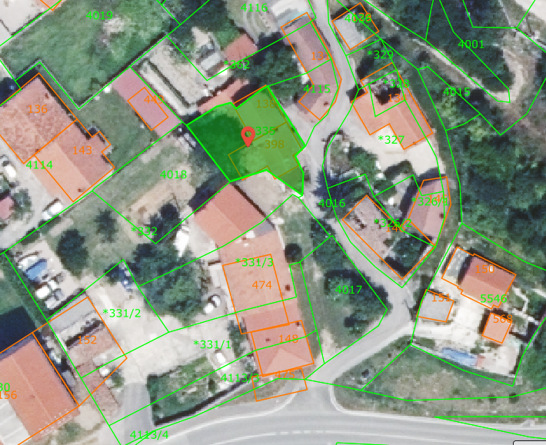

Objekt z naslovom Kubed 17, Gračišče
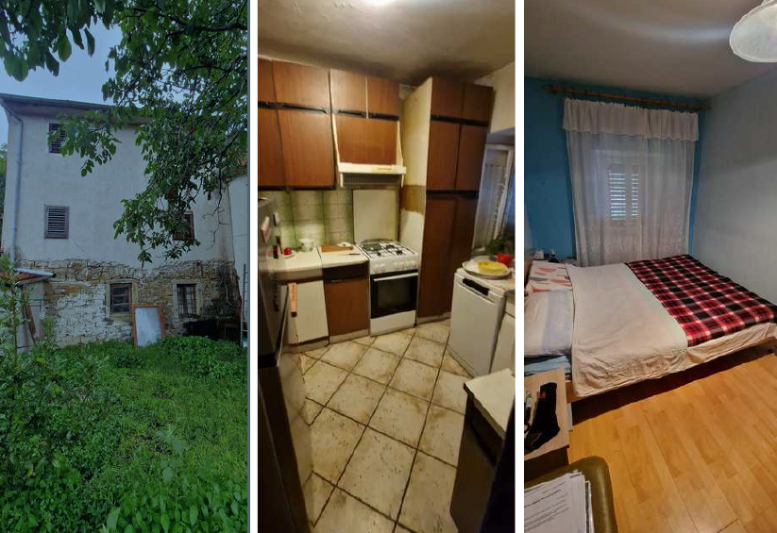

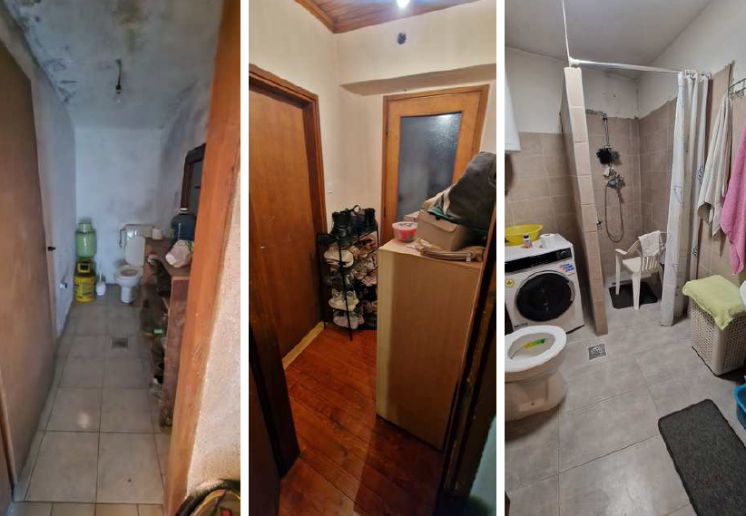

Objekt z naslovom Kubed 15, Gračišče
